1er. PARCIAL
ANÁLISIS MATEMÁTICO I CÓDIGO: 01023
Primer cuatrimestre 2012

Fecha: 28 de Mayo de 2012 Aula: 309 Comisión: 03 Tema 1

1 |  | 2 |  | 3 |  | 4 |  | 5
a | b | a | b | b | b | a | b | a | b
Nota:

Nombre y Apellido…………………………………………..DNI……………………...

En cada ejercicio escribe todos los razonamientos que justifican la respuesta en forma clara y precisa.
Para aprobar (sacar 4), deberás tener, como mínimo 4 ítems “a o b” BIEN. Para sacar 7(siete) deberás tener 7 ítems “a o b” BIEN. En ambos casos el resto no puede estar todo mal debe haber al menos un regular.

1.-a) Sea 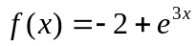 .Determinar dominio e imagen para que sea biyectiva. Hallar su inversa y graficar ambas en un mismo para de ejes cartesianos.
b) Dadas las funciones 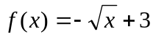 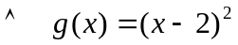, determina el dominio y la imagen de las mismas y obtén gof (haciendo restricciones si fuera necesario) .Indica el dominio de la compuesta.
2.- a) Graficar la siguiente función, Indicar dominio e imagen:
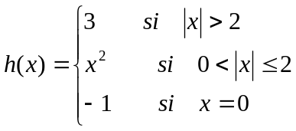
b) Teniendo en cuenta la función del ítem anterior (2 a ) Responder justificando en cada caso:
b-1 Indicar en que puntos 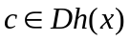, en los cuales 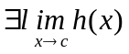
b-2 Indicar si h(x) tiene algún tipo de paridad.
b-3 Calcular 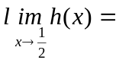
b-4 Responde V o F . Como 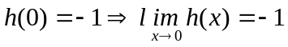
3.- a) Estudiar y clasificar los puntos de discontinuidad de:
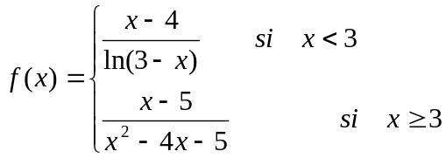
b) Indicar si la siguiente función tiene una, ninguna o dos asíntotas horizontales. Justificar: 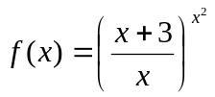
4.- a) Determina a tal que la recta tangente a la curva 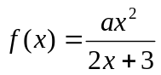 en x=-4 sea paralela a la recta y = 2x-5 Hallar la ecuación de dicha tangente
b) Demostrar por definición (usando derivadas laterales) que 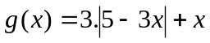 no es derivable en 5/3
5. a) Enunciar el teorema de Rolle
b) Demostrar la fórmula de la derivada del arco seno x

1er. PARCIAL
ANÁLISIS MATEMÁTICO I CÓDIGO: 01023
Primer cuatrimestre 2012

Fecha: 28 de Mayo de 2012 Aula: 309 Comisión: 03 Tema 1I

1 |  | 2 |  | 3 |  | 4 |  | 5
a | b | a | b | b | b | a | b | a | b
Nota:

Nombre y Apellido…………………………………………..DNI……………………...

En cada ejercicio escribe todos los razonamientos que justifican la respuesta en forma clara y precisa.
Para aprobar (sacar 4), deberás tener, como mínimo 4 ítems “a o b” BIEN. Para sacar 7(siete) deberás tener 7 ítems “a o b” BIEN. En ambos casos el resto no puede estar todo mal debe haber al menos un regular.

1.-a) Sea 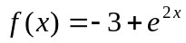 .Determinar dominio e imagen para que sea biyectiva. Hallar su inversa y graficar ambas en un mismo para de ejes cartesianos.
b) Dadas las funciones 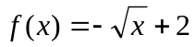 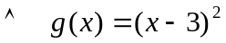, determina el dominio y la imagen de las mismas y obtén gof (haciendo restricciones si fuera necesario) .Indica el dominio de la compuesta.
2.- a) Graficar la siguiente función, Indicar dominio e imagen:
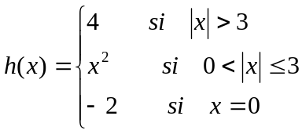
b) Teniendo en cuenta la función del ítem anterior (2 a ) Responder justificando en cada caso:
b-1 Indicar en que puntos , en los cuales
b-2 Indicar si h(x) tiene algún tipo de paridad.
b-3 Calcular 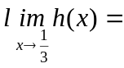
b-4 Responde V o F . Como 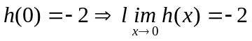
3.- a) Estudiar y clasificar los puntos de discontinuidad de:
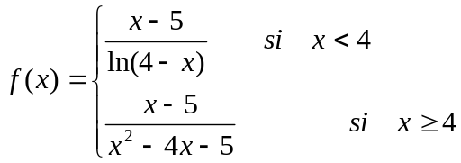
b) Indicar si la siguiente función tiene una, ninguna o dos asíntotas horizontales. Justificar: 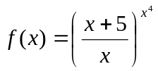
4.- a) Determina a tal que la recta tangente a la curva 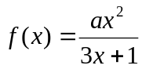 en x =-2 sea paralela y=3x-1.Hallar dicha la ecuación de dicha tangente.
b) Demostrar por definición (usando derivadas laterales) que 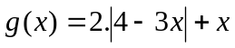 no es derivable en 4/3

5. a) Enunciar el teorema de Lagrange
b) Demostrar la fórmula de la derivada del arco coseno x

